新 书 推 荐

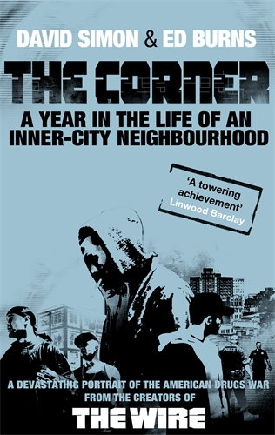
中文书名：《角落：市中心生活的一年》
英文书名：THE CORNER：A Year in the Life of an Inner-city Neighbourhood
作 者：David Simon and Edward Burns
出 版 社：Canongate Books Ltd
代理公司：Canongate/ANA/Claire Qiao
出版时间：2011年3月
代理地区：中国大陆、台湾
页 数：640页
审读资料：电子稿
类 型：传记/回忆录

内容简介：

《角落》的平装本销量超过3万册，大卫·西蒙（David Simon）的《凶杀案》（Homicide）在英国的销量超过10万册。

“《火线》（THE WIRE）的作者对美国毒品战争的破坏性描写。令人震惊……与其说是一本书，不如说是一种生活方式。”
——《时代周刊》（The Times）

巴尔的摩西法耶特街和门罗街的臭名昭著的角落是一个24小时营业的露天毒品市场，为一个濒临死亡的社区提供着经济燃料。

通过描写一个破碎家庭——两个吸毒的成年人和他们聪明、脆弱的15岁的儿子德安德烈·麦科洛——西蒙和伯恩斯审视了全美境内城市的险恶现实，且毫不留情地批评了为什么美国执法政策、道德十字军和福利制度的成就如此之小。

作者简介：

大卫·西蒙（David Simon）的《凶杀案》（Homicide）获得了埃德加奖和安东尼奖，为全国广播公司获奖剧奠定了基础。西蒙的第二本书，与爱德华·伯恩斯（Edward Burns）合著的《角落：市中心生活的一年》（The Corner: A Year in the Life of An Inner-City Neighborhood）被拍成了获得艾美奖的HBO迷你剧。西蒙目前是HBO获奖剧集《火线》（THE WIRE）的执行制片人和作家。他现居巴尔的摩。

爱德华·伯恩斯（Edward Burns）是巴尔的摩公立学校的一名教师，在城市警察部门工作了20年后退休。在那段时间里，他在凶杀组担任侦探。

谢谢您的阅读！
请将反馈信息发至： 乔明睿（Claire）
安德鲁﹒纳伯格联合国际有限公司北京代表处
北京市海淀区中关村大街甲59号中国人民大学文化大厦1705室, 邮编：100872
电话：010-82449026
传真：010-82504200
手机：15804055576
Email: Claire@nurnberg.com.cn
网址：www.nurnberg.com.cn
微博：http://weibo.com/nurnberg
豆瓣小站：http://site.douban.com/110577/
微信订阅号：ANABJ2002

